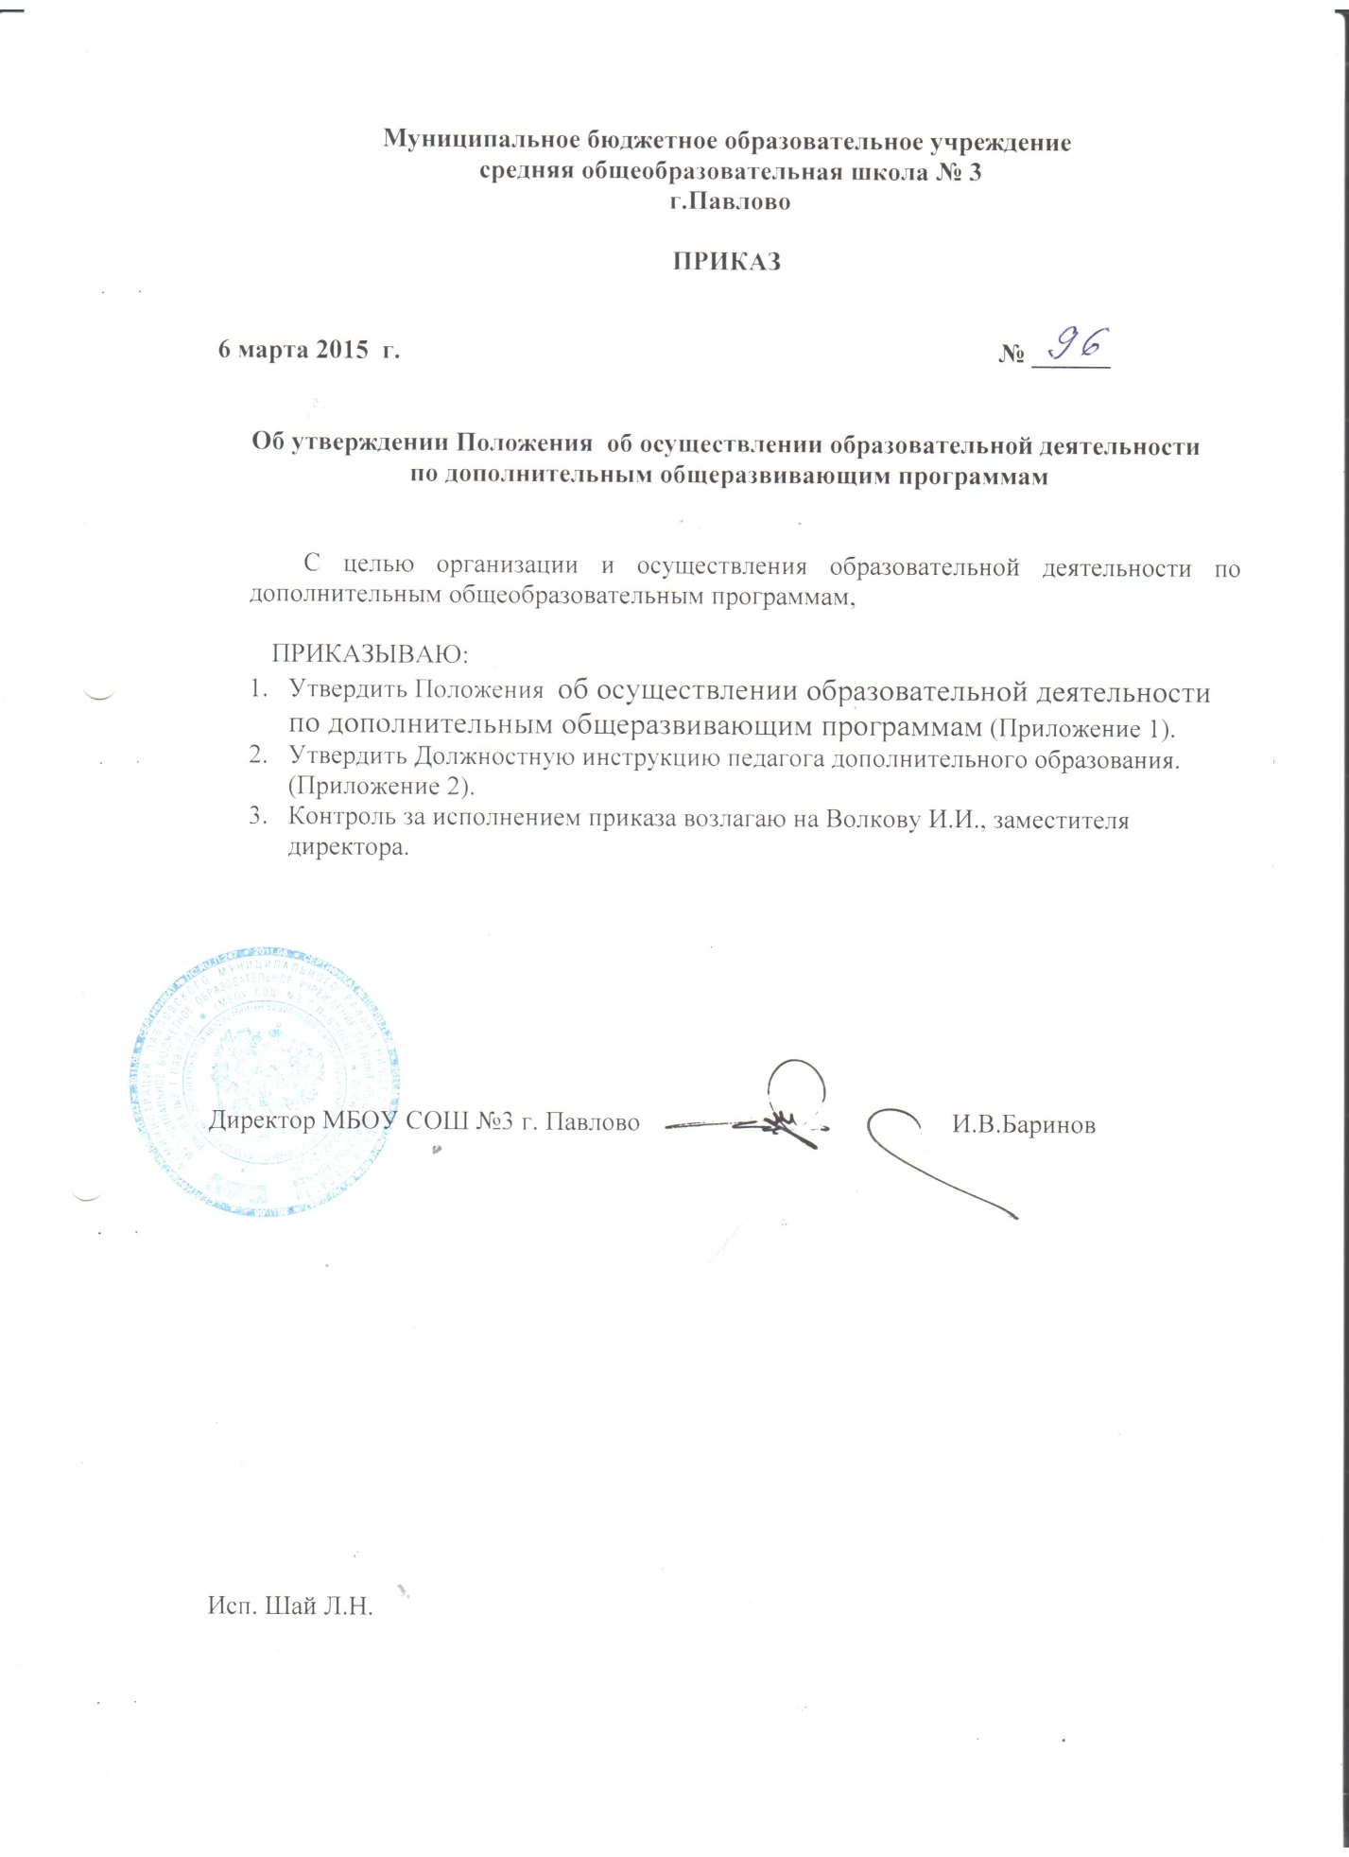

Приложение 1
к приказу МБОУ СОШ №3 г. Павлово
От 6.03.2015 г. №96

Положение
об осуществлении образовательной деятельности
по дополнительным общеразвивающим программам

1. Общие положения
1.1. Настоящее Положение разработано в соответствии с федеральным законом «Об образовании в Российской Федерации» от 29.12.2012 года №273-ФЗ, приказом Минобрнауки РФ от 29.08.2013 г. N 1008 «Об утверждении Порядка организации и осуществления образовательной деятельности по дополнительным общеобразовательным программам», СанПиН 2.4.2.3172-14 "Санитарно-эпидемиологические требования к устройству, содержанию и организации режима работы образовательных организаций дополнительного образования детей", Устава школы.
1.2. Образовательная деятельность по дополнительным общеразвивающим программам организуется с целью формирования единого образовательно-воспитательного пространства школы, повышения качества образования и воспитания, реализации процесса становления личности в разнообразных развивающих средах и является равноправным, взаимодополняющим компонентом общего образования.
Задачи, реализуемые при осуществлении образовательной деятельности по дополнительным общеразвивающим программам:
- формирование и развитие творческих способностей обучающихся;
- обеспечение их духовно-нравственного, патриотического и трудового воспитания;
- выявление и поддержание талантов;
- профориентацию обучающихся, их социализацию и адаптацию к жизни в обществе;
- формирование общей культуры обучающихся;
- удовлетворение иных образовательных потребностей и интересов обучающихся, не противоречащих законодательству РФ.
1.3. Образовательная деятельность по дополнительным общеразвивающим программам предназначена для педагогически целесообразной занятости детей в возрасте от 6,5 – 7 лет до 17 лет в их свободное (внеучебное) время.
1.4. Образовательная деятельность по дополнительным общеразвивающим программам организуется на принципах природосообразности, гуманизма, демократии, творческого развития личности, свободного выбора каждым ребенком вида и объема деятельности, дифференциации образования с учетом реальных возможностей каждого обучающегося.
1.5. Объединения (кружки, секции и т.п.) для осуществления образовательной деятельности по дополнительным общеразвивающим программам создаются, реорганизуются и ликвидируются приказом по школе.
1.6. Руководство системой осуществления образовательной деятельности по дополнительным общеразвивающим программам осуществляет заместитель директора, курирующий воспитательную работу.
С целью осуществления методической работы, направленной на совершенствование содержания образовательного процесса, форм и методов обучения, повышение педагогического мастерства работников, в школе создается методическое объединение педагогов реализующих дополнительные общеразвивающие программы.
1.7. Прием обучающихся в объединения для обучения по дополнительным общеразвивающим программам осуществляется в соответствии с Порядком приема граждан на обучение по дополнительным образовательным программам.
1.8. Деятельность сотрудников реализующих дополнительные общеобразовательные программы определяется должностной инструкцией.

3. Содержание образовательного процесса

3.1. В школе реализуются дополнительные общеразвивающие программы различной направленности:
- технической,
- естественнонаучной,
- физкультурно-спортивной,
- художественной,
- туристско-краеведческой,
- социально-педагогической
3.2. Содержание дополнительной общеразвивающей программы, формы и методы ее реализации, численный и возрастной состав объединения, определяется педагогом самостоятельно, исходя из образовательно-воспитательных задач, психолого-педагогической целесообразности, санитарно-гигиенических норм, материально-технических условий, что отражается в Пояснительной записке программы.
3.3. Педагогические работники могут пользоваться примерными (рекомендованными Министерством образования и науки РФ) дополнительными общеразвивающими программами, самостоятельно разрабатывать программы и соответствующие приложения к ним, либо использовать программы других образовательных учреждений.

4. Организация образовательного процесса

4.1. Дополнительные общеразвивающие программы рассматриваются на заседании методического объединения педагогов, реализующих дополнительные общеразвивающие программы, согласуются с заместителем директора, курирующим воспитательную работу, и утверждаются приказом директора.
Программы могут быть направлены на рассмотрение муниципального и регионального экспертных советов с целью получения заключения о качестве содержания педагогической разработки и рекомендации к использованию.
4.2. Дополнительные общеразвивающие программы реализуются в течение всего календарного года, включая периоды осенних, зимних и весенних каникул.
4.3. Расписание занятий в объединениях детей составляется с учетом норм для разных возрастов.
Расписание составляется в начале учебного года администрацией по представлению педагогических работников с учетом установления наиболее благоприятного режима труда и отдыха обучающихся. Расписание утверждается директором школы. Перенос занятий или изменение расписания производится только с согласия администрации и оформляется документально. В период школьных каникул занятия могут проводиться по специальному расписанию. Расписание составляется с учетом пожеланий обучающихся и их родителей (законных представителей).
4.4. Продолжительность занятий и их количество в неделю определяются дополнительной общеразвивающей программой педагога, а также требованиями, предъявляемыми к режиму деятельности детей в образовательном учреждении.
4.5. Педагогами могут использоваться различные образовательные технологии, в т. ч. дистанционные и электронное обучение.
4.6. Педагог самостоятелен в выборе системы оценивания результатов труда учащихся.
Обучающиеся, осваивающие дополнительные общеразвивающие программы, проходят промежуточную аттестацию в конце учебного года. Промежуточная аттестация проводится в форме творческого отчета. Порядок проведения творческого отчета определяется ежегодно приказом директора.
4.7. Количественный состав обучающихся в объединении должен быть не менее 15 учащихся.
4.8. Зачисляются в кружки и секции только обучающиеся школы на срок, предусмотренный для освоения дополнительной общеразвивающей программы.
4.9. В соответствии с дополнительной общеразвивающей программой педагог может использовать различные формы образовательно-воспитательной деятельности: экскурсии, концерты, выставки, экспедиции и др. Занятия могут проводиться как со всем составом группы - групповые, так и по звеньям (3-5 –человек) или индивидуально.
Деятельность детей осуществляется как в одновозрастных, так и в разновозрастных объединениях по интересам (учебная группа, клуб, студия, ансамбль, театр и др.). В работе объединения могут принимать участие родители, без включения в списочный состав и по согласованию с педагогом.
4.10. Каждый обучающийся школы имеет право заниматься в объединениях разной направленности, а также изменять направления обучения в течение учебного года.
4.11. По завершению обучения по дополнительной общеразвивающей программе обучающемуся может быть выдан документ (свидетельство), подтверждающий факт освоения дополнительной общеразвивающей программы.

